
МИНОБРНАУКИ РОССИИ
Федеральное государственное бюджетное образовательное учреждение
высшего образования
«МИРЭА Российский технологический университет»
РТУ МИРЭА

Институт Информационных технологий (ИИТ)
Кафедра инструментального и прикладного программного обеспечения
(ИиППО)

ОТЧЕТ О ВЫПОЛНЕНИИ ПРАКТИЧЕСКОЙ РАБОТЫ №7-8
по дисциплине
«Архитектура, проектирование и разработка программных средств»

Выполнил студент группы ИВМО-04-24 | Ревва Р.Р.
Принял | Синицын А.В.

Практическая работа выполнена | «__»_______2025 г.
«Зачтено» | «__»_______2025 г.

Москва 2025

ЧАСТЬ 1. ПРАКТИЧЕСКАЯ РАБОТА № 7

ЦЕЛЬ РАБОТЫ
Выполнить единый цикл из двух практических работ:
1) провести доменную аналитику (ПР7) с использованием Event Storming, выделением поддоменов и формированием контекст-карты и Ubiquitous Language;
2) на основе полученных результатов спроектировать технический дизайн (ПР8): порты и адаптеры, агрегаты, доменные события и событийные сценарии.

ВЫПОЛНЕНИЕ РАБОТЫ
1. Выбор тематики и контекст реальной системы ias_vnii
1.1. Контекст системы
ИАС учета ТС ФГУП «ВНИИ «Центр» решает следующие задачи:
1) учет оборудования (рабочие станции, сетевое оборудование, периферия);
2) привязка оборудования к сотрудникам и локациям (кабинеты, склады, помещения);
3) ведение задач и истории изменений (перемещения, обслуживание, ремонт);
4) управление заявками на ремонт (Help Desk);
5) реализация ролевой модели доступа (пользователь, оператор, администратор).
В рамках ПР7 и ПР8 для анализа выбираются два ключевых сценария (диаграммы Use Case из ПР4):
1) регистрация нового оборудования;
2) создание заявки на ремонт оборудования.
1.2. Данные и сущности (по ПР6)
По результатам ПР6 в базе данных ias_vnii выделены основные таблицы:
1) equipment — оборудование;
2) users — пользователи;
3) locations — локации;
4) tasks — заявки (задачи);
5) equip_history — история изменений;
6) roles и справочные таблицы для типов и статусов оборудования.
На их основе были сформированы доменные сущности:
1) Equipment (Оборудование);
2) User (Пользователь);
3) Location (Локация);
4) Task (Задача);
5) EquipHistory (История).
1.2. Стек технологий реального проекта ias_vnii
- Backend: PHP 7.4+, фреймворк Yii2.
- Frontend: HTML5, CSS3, JavaScript (ES6+), Bootstrap 4.
- Таблицы и гриды: AG Grid Community Edition.
- Графики: AG Charts.
- База данных: PostgreSQL (схема `ias_vnii`).
- Структура проекта: classic Yii2‑приложение (`controllers`, `models` с entities/forms/search, `views`, `migrations`, `web`, `docs` и т.д.).

2. Event Storming для ключевых сценариев
2.1. Методика
Event Storming — это воркшоп-подход, в котором домен исследуется через призму событий:
1) фиксируются доменные события вида «что уже произошло»;
2) задним числом находятся команды, которые к ним приводят;
3) определяются акторы, инициирующие команды;
4) выявляются агрегаты и узкие места (сложные области, баги, интеграции).
2.2. Сценарий 1: регистрация нового оборудования
Исходный вариант: администратор регистрирует новую единицу оборудования в системе.
Ключевые доменные события:
1) Оборудование_создано;
2) СерийныйНомер_проверенНаУникальность;
3) ИнвентарныйНомер_присвоен;
4) Локация_оборудования_установлена;
5) ОтветственныйПользователь_назначен;
6) СтатусОборудования_установлен_«В_эксплуатации»;
7) ЗаписьИстории_создана;
8) Ошибка_валидации_данных.
Для каждого события определены:
1) команда или действие (например, ЗарегистрироватьНовоеОборудование, ПроверитьСерийныйНомер, ВыбратьПомещение, НазначитьОтветственного, ИнициализироватьСтатус, ЗафиксироватьСозданиеВИстории, ВалидацияДанныхОборудования);
2) актор (администратор или система);
3) агрегат или сущность (Equipment, Location, User, EquipHistory);
4) узкие места и вопросы (уникальность номеров, связь с ролями и статусами, требования к истории).
2.3. Сценарий 2: создание заявки на ремонт
Исходный вариант: пользователь создает заявку на ремонт неисправного оборудования.
Ключевые доменные события:
1) ЗаявкаНаРемонт_создана;
2) Оборудование_выбрано_для_ремонта;
3) Приоритет_заявки_установлен;
4) Исполнитель_назначен;
5) СтатусОборудования_установлен_«Требует ремонта»;
6) Уведомление_отправлено;
7) Ошибка_проверки_прав.
Сопоставленные команды и акторы:
1) СоздатьЗаявкуНаРемонт, УказатьПриоритет — инициирует пользователь;
2) НазначитьИсполнителя — инициирует администратор;
3) ИзменитьСтатусОборудования, ОтправитьУведомление, ПроверитьПраваДоступа — выполняет система.
Узкие места:
1) жесткая связь состояния заявки и состояния оборудования (нельзя ремонтировать списанное оборудование);
2) необходимость единого механизма уведомлений (e-mail, сообщения и т.п.);
3) ограничения по ролям (кто может создавать заявки и кто назначает исполнителя).
2.4. Выводы по Event Storming
1) Для обоих сценариев явно вырисовываются агрегаты Equipment и Task, а также вспомогательные сущности User, Location, EquipHistory.
2) События изменения статуса оборудования и записи в историю являются центральными для домена.
3) Требуется отдельный поддомен уведомлений, отвечающий за доставку событий пользователям.

3. Поддомены и контексты (Core / Supporting / Generic)
3.1. Список поддоменов
1) Core Domain — управление жизненным циклом оборудования.
Регистрация нового оборудования, перемещения между локациями, назначение или смена ответственного пользователя, изменение статусов оборудования, ведение истории (equip_history).
Граница (одной фразой): все операции, которые напрямую меняют состояние оборудования и историю его изменений.
Владелец: ИТ-отдел эксплуатации и сопровождения оборудования.
2) Supporting Domain — управление заявками на ремонт (Help Desk).
Создание, маршрутизация и закрытие заявок (tasks), приоритизация и SLA, связь заявок с единицами оборудования.
Граница (одной фразой): обработка обращений по обслуживанию и ремонту оборудования от создания до закрытия.
Владелец: служба технической поддержки (Help Desk) и эксплуатационный отдел.
3) Supporting / Generic Domain — управление пользователями и ролями.
Регистрация и учет пользователей (users), ролевая модель (администратор, пользователь, оператор), проверка прав доступа.
Граница (одной фразой): учет учетных записей, ролей и правил доступа пользователей к функциям системы.
Владелец: администраторы безопасности и администраторы системы.
4) Supporting Domain — отчетность и аналитика.
Сводные отчеты по оборудованию, заявкам, нагрузке, экспорт данных.
Граница (одной фразой): формирование аналитических и сводных отчетов на основе данных ядра и Help Desk.
Владелец: руководство и аналитические подразделения, совместно с ИТ.
5) Generic Domain — справочники и классификаторы.
Типы оборудования, статусы, типы задач, поддержка EAV-модели характеристик (spr_parts, spr_chars, part_char_values).
Граница (одной фразой): централизованное хранение справочников и классификаторов, используемых в других поддоменах.
Владелец: ИТ-отдел совместно с владельцами нормативно-справочной информации.
6) Generic Domain — уведомления и интеграции.
Уведомления исполнителям и администраторам, интеграция с внешними системами (почта, каталоги пользователей).
Граница (одной фразой): доставка доменных событий во внешние каналы и интеграция с внешними сервисами.
Владелец: ИТ-отдел (инфраструктура и интеграции).
На рисунке 1 показано расположение всех перечисленных поддоменов в контексте организации и их основные зависимости.
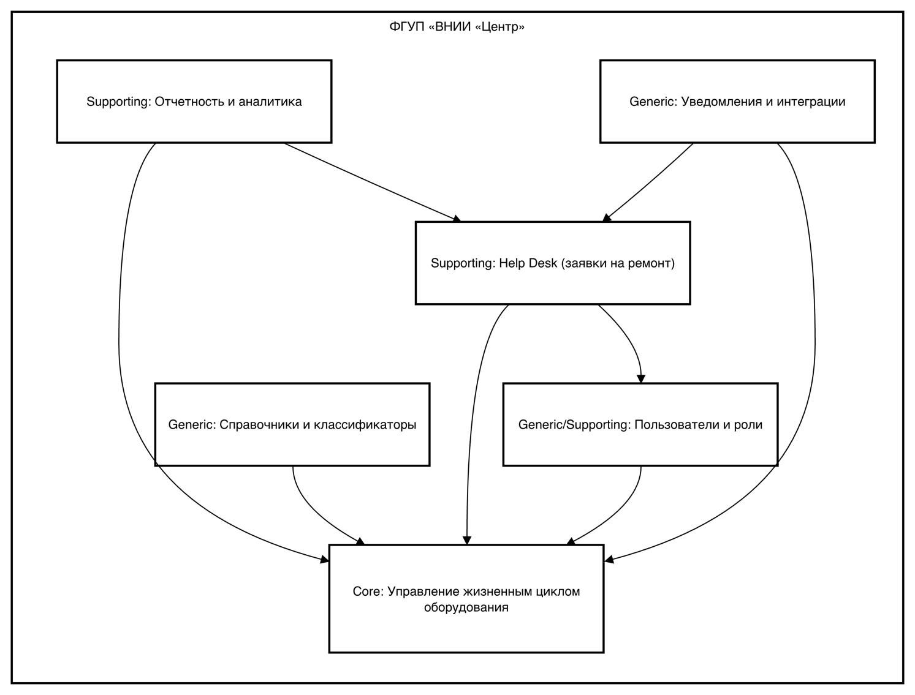
Рисунок 1 – System Landscape поддоменов ias_vnii (C4, System Landscape).
3.2. Визуализация поддоменов
Упрощенная диаграмма System Landscape показывает, что:
1) Core — сердце системы, вокруг которого вращаются остальные поддомены;
2) HelpDesk зависит от Core и Users;
3) Reports использует данные и из Core, и из HelpDesk;
4) Dicts и Notify являются более технологическими, переиспользуемыми контекстами.

4. Контекст-карта и типы связей между контекстами
4.1. Типы связей (DDD Context Map)
Определены типы взаимодействий:
- Users → Core.
Тип связи: Upstream / Downstream + Conformist.
Протокол: прямой доступ к данным пользователей через внутренние сервисы/каталог.
SLA и частота изменений: редкие изменения, структура ролей меняется по регламенту.
Ответственность: владельцы каталога пользователей, администраторы безопасности.
- Dicts → Core.
Тип связи: Published Language.
Протокол: чтение справочников из общей базы или сервиса справочников.
SLA и частота изменений: высокая стабильность, изменения редкие и согласованные.
Ответственность: ИТ-отдел и владельцы справочников.
- Core → HelpDesk.
Тип связи: Upstream.
Протокол: внутренние API или репозитории для чтения/изменения Equipment.
SLA и частота изменений: изменения в ядре требуют синхронизации с Help Desk.
Ответственность: владельцы Core и Help Desk.
- HelpDesk → Reports.
Тип связи: Upstream.
Протокол: SQL-запросы и выгрузки данных заявок в модуль отчетности.
SLA и частота изменений: обновление отчетности по расписанию, допускается задержка.
Ответственность: аналитические подразделения и команда Help Desk.
- Core → Reports.
Тип связи: Upstream.
Протокол: чтение данных об оборудовании и статусах из базы или через репозитории.
SLA и частота изменений: аналогично HelpDesk → Reports.
Ответственность: владельцы отчетности и Core.
- Core/HelpDesk → Notify.
Тип связи: ACL / Anti-Corruption.
Протокол: публикация доменных событий в очередь или брокер, вызов сервиса уведомлений.
SLA и частота изменений: высокая надежность доставки уведомлений, изменения каналов скрыты за адаптером Notify.
Ответственность: команда интеграций и инфраструктуры.
На рисунке 2 представлена контекст-карта этих связей с указанием направлений и типов взаимодействия между контекстами.

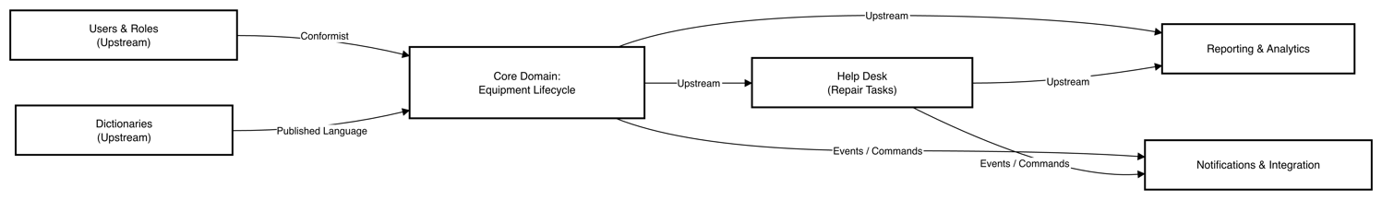
Рисунок 2 – Контекст-карта контекстов ias_vnii (C4, System Context).
4.2. Выводы по контекст-карте
1) Core-поддомен является критичным и должен развиваться под влиянием бизнес-потребностей, при этом детали интеграций изолируются в Notify.
2) Users и Dicts рассматриваются как стабильные upstream-контексты.
3) Reports потребляет данные из Core и HelpDesk и может эволюционировать относительно независимо.

5. Ubiquitous Language для ias_vnii
5.1. Подход
Ubiquitous Language — единый язык, который разделяют:
1) бизнес-эксперты (администраторы, инженеры, пользователи системы);
2) аналитики и архитекторы;
3) разработчики (имена сущностей, агрегатов, команд, событий, таблиц).

Цель — исключить омонимы и расхождения между терминологией в документах, коде и базе данных.
5.2. Основные термины и определения
Оборудование (Equipment).
Физическое или виртуальное техническое средство, учитываемое в системе.
Источник истины: таблица equipment, агрегат Equipment.
Локация (Location).
Место размещения оборудования (кабинет, склад, помещение).
Источник истины: таблица locations.
Пользователь (User).
Сотрудник или внешний пользователь, выполняющий действия в системе.
Источник истины: таблица users, связанная с ролями.
Роль (Role).
Набор прав доступа (администратор, оператор, пользователь и т.п.).
Источник истины: таблица roles и конфигурация прав.
Заявка на ремонт (Repair Task / Ticket).
Обращение на обслуживание или ремонт единицы оборудования.
Источник истины: таблица tasks, агрегат Task.
История изменений оборудования (Equipment History).
Последовательность значимых событий жизненного цикла оборудования (создание, перемещение, смена статуса, ремонт).
Источник истины: таблица equip_history и доменные события.
Статус оборудования (Equipment Status).
Текущее состояние оборудования: «На складе», «В эксплуатации», «Требует ремонта», «В ремонте», «Списано» и др.
Источник истины: таблица dic_equipment_status и поле status_id в equipment.
5.3. Устранение омонимов и расхождений
1) В коде и базе могли использоваться разные обозначения для ответственного пользователя (responsible_user, user_id, employee). В рамках Ubiquitous Language закрепляется термин «Ответственный пользователь», а в коде рекомендуется единое имя responsibleUser.
2) Термин «задача» в домене Help Desk трактуется как заявка на обслуживание/ремонт, а не произвольная to-do задача.
3) Термины «местоположение» и «кабинет» унифицируются до «локация» с явной привязкой к таблице locations.
5.4. Связь языка с событиями и агрегатами
1) Имена доменных событий строятся из того же языка (ОборудованиеСоздано, ЗаявкаНаРемонтСоздана, СтатусОборудованияИзменен и т.д.).
2) Команды и методы агрегатов используют Ubiquitous Language (создатьЗаявкуНаРемонт, назначитьОтветственного, переместитьОборудование).

6. Итоги по ПР7
В ходе практической работы № 7 было выполнено:
1) проведен Event Storming для двух ключевых сценариев (регистрация оборудования и создание заявки на ремонт);
2) выделены поддомены системы ias_vnii и классифицированы на Core / Supporting / Generic;
3) построена контекст-карта с указанием типов связей, протоколов, SLA и ответственности;
4) сформирован Ubiquitous Language для основных понятий предметной области.

Полученные артефакты используются как основа для ПР8, где на их базе проектируются порты и адаптеры, агрегаты и доменные события в архитектурном стиле чистой архитектуры.

ЧАСТЬ 2. ПРАКТИЧЕСКАЯ РАБОТА № 8

ЦЕЛЬ РАБОТЫ
На основе результатов ПР7 (доменная аналитика, контексты и Ubiquitous Language) спроектировать:
1) порты и адаптеры для ключевых сценариев «Регистрация оборудования» и «Создание заявки на ремонт»;
2) агрегаты и их границы (корни, сущности, объекты-значения, инварианты);
3) доменные события и причинные цепочки для 2–3 ключевых сценариев;
4) динамические диаграммы взаимодействия (C4 Dynamic) для событийных потоков.
Реализация рассматривается в рамках учебного ядра, встроенного в существующий PHP/Yii2-проект ias_vnii.

ВЫПОЛНЕНИЕ РАБОТЫ

1. Исходный контекст: результаты ПР7 и ПР6
1.1. Доменные сценарии
В ПР7 для анализа были выбраны два ключевых сценария:
1) регистрация нового оборудования, инициируемая администратором и приводящая к созданию записи в equipment и записи в equip_history;
2) создание заявки на ремонт, инициируемое пользователем и приводящее к созданию записи в tasks, изменению статуса оборудования и отправке уведомлений.
Эти сценарии используются как базовые при проектировании портов, агрегатов и событий.

1.2. Архитектурный стиль (по ПР6)
В ПР6 было спроектировано учебное ядро по принципам Чистой архитектуры:
1) Entities — доменные сущности (Equipment, User, Task, EquipHistory и др.);
2) Use Cases — прикладные сервисы (интеракторы), реализующие бизнес-сценарии;
3) Ports — интерфейсы (input/output), отделяющие ядро от инфраструктуры;
4) Interface Adapters — контроллеры Yii2, репозитории, мапперы;
5) Frameworks and Drivers — Yii2, PostgreSQL, HTTP, e-mail и другие технологии.
В ПР8 эта структура уточняется и наполняется событийной моделью.

2. Порты и адаптеры (C4: Container)
2.1. Основные контейнеры
Для учебного ядра ias_vnii в разрезе двух сценариев выделяются следующие логические контейнеры:
1) Web UI (Yii2 Controllers) — входные адаптеры (EquipmentController, TasksController);
2) Application Layer (Use Case Services) — прикладной слой, координирующий выполнение сценариев;
3) Domain Layer — доменный слой (агрегаты и доменные сервисы);
4) Persistence Adapter — адаптеры доступа к базе данных ias_vnii (репозитории);
5) Notifications Adapter — адаптеры отправки уведомлений (e-mail, внутренняя шина).
2.2. Диаграмма контейнеров
Диаграмма контейнеров показывает:
1) пользователь и администратор взаимодействуют с контроллерами EquipmentController и TasksController;
2) контроллеры вызывают прикладные сервисы EquipmentAppService и TaskAppService;
3) прикладные сервисы используют агрегаты Equipment и Task, а также репозитории EquipmentRepository, TaskRepository и EquipmentHistoryRepository;
4) TaskAppService публикует доменные события в DomainEventPublisher, а тот, в свою очередь, инициирует отправку уведомлений через EmailNotifier.
На рисунке 3 графически представлена эта структура контейнеров и связи между ними.
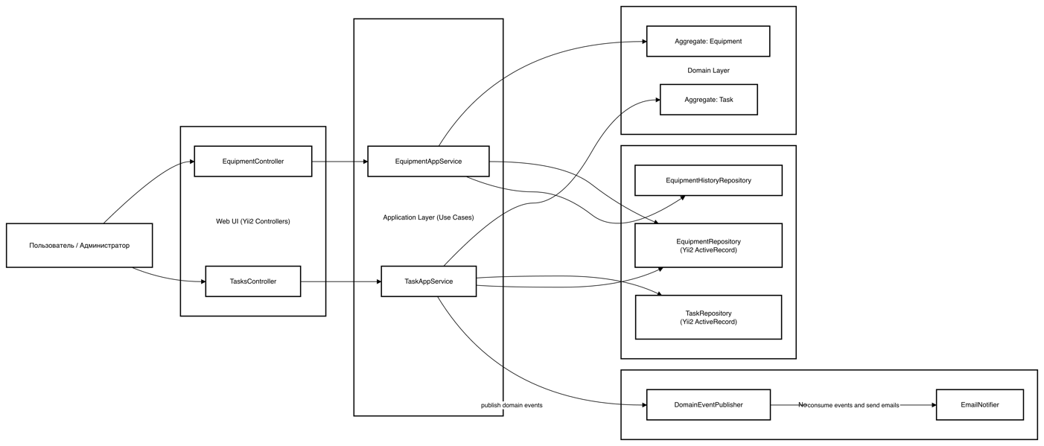
Рисунок 3 – Диаграмма контейнеров учебного ядра ias_vnii (C4, Container).
2.3. Входные и выходные порты
Входные порты (input ports):
1) RegisterEquipmentUseCase с методом registerEquipment(RegisterEquipmentCommand) → EquipmentId;
2) CreateRepairTaskUseCase с методом createRepairTask(CreateRepairTaskCommand) → TaskId.
Выходные порты (output ports):
1) EquipmentRepository — сохранение и загрузка агрегата Equipment;
2) TaskRepository — сохранение и загрузка агрегата Task;
3) EquipmentHistoryRepository — фиксация доменных событий в таблице equip_history;
4) DomainEventPublisher — публикация доменных событий для Notify и других контекстов.
Эти интерфейсы соответствуют подходу ПР6, но теперь дополнены событийной составляющей.

3. Агрегаты и их границы (C4: Component)
3.1. Агрегат Equipment
Корень агрегата: Equipment.
Связанные сущности и объекты-значения (value objects):
1) EquipmentId, SerialNumber, InventoryNumber;
2) EquipmentStatus (значения: «На складе», «В эксплуатации», «Требует ремонта», «В ремонте», «Списано» и др.);
3) LocationRef (ссылка на локацию);
4) ResponsibleUserRef (ссылка на ответственного пользователя).
Инварианты агрегата:
1) нельзя создать оборудование без типа и локации;
2) серийный и инвентарный номера (если заданы) должны быть уникальными в системе;
3) статусы оборудования образуют допустимый граф переходов (нельзя перейти из «Списано» в «В эксплуатации» и т.п.).
Основные команды агрегата:
1) registerNewEquipment(...) — создание новой единицы оборудования;
2) changeLocation(newLocation) — перемещение оборудования;
3) assignResponsibleUser(user) — назначение ответственного;
4) changeStatus(newStatus) — смена статуса (в том числе при ремонте).
Порождаемые доменные события:
1) EquipmentRegistered;
2) EquipmentLocationChanged;
3) EquipmentResponsibleUserAssigned;
4) EquipmentStatusChanged.
3.2. Агрегат Task (Repair Task)
Корень агрегата: Task.
Связанные сущности и value objects:
1) TaskId;
2) TaskStatus («Создана», «ВРаботе», «Завершена», «Отменена» и др.);
3) TaskPriority;
4) EquipmentRef (ссылка на агрегат Equipment по идентификатору);
5) AssigneeRef (исполнитель).
Инварианты агрегата:
1) каждая заявка относится к ровно одному оборудованию;
2) при создании заявки обязательно должно быть указано описание проблемы;
3) нельзя закрыть заявку, если она не находилась в статусе «ВРаботе».
Основные команды агрегата:
1) createRepairTask(equipmentId, description, priority) — создать заявку;
2) assignExecutor(user) — назначить исполнителя;
3) startWork() — перевести в статус «ВРаботе»;
4) complete() — завершить;
5) cancel(reason) — отменить.
Порождаемые доменные события:
1) RepairTaskCreated;
2) RepairTaskAssigneeChanged;
3) RepairTaskStarted;
4) RepairTaskCompleted;
5) RepairTaskCancelled.
3.3. Диаграмма компонентов доменного слоя
Диаграмма компонентов иллюстрирует:
1) агрегаты Equipment и Task как Aggregate Root-ы доменного слоя;
2) доменные политики EquipmentStatusRules и TaskLifecycleRules, реализующие сложные правила и инварианты;
3) входные порты (RegisterEquipmentUseCase, CreateRepairTaskUseCase), вызывающие агрегаты;
4) выходные порты (EquipmentRepository, TaskRepository, EquipmentHistoryRepository, DomainEventPublisher), которым агрегаты публикуют события и отдают данные.
Эта Component-диаграмма показана на рисунке 4.
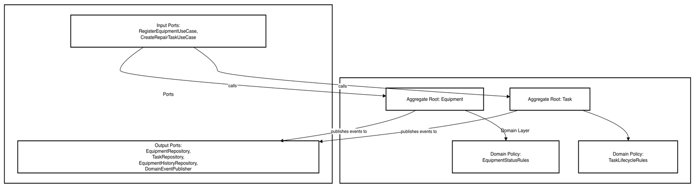
Рисунок 4 – Диаграмма компонентов доменного слоя ias_vnii (C4, Component).

4. Доменные события и причинно-следственные цепочки
4.1. Сценарий 1: регистрация нового оборудования
Последовательность:
1) администратор отправляет HTTP-запрос (POST /equipment/register) в EquipmentController;
2) контроллер вызывает RegisterEquipmentUseCase через EquipmentAppService;
3) агрегат Equipment выполняет registerNewEquipment, проверяет инварианты и публикует событие EquipmentRegistered;
4) EquipmentAppService сохраняет Equipment через EquipmentRepository и записывает событие в EquipmentHistoryRepository (equip_history).
Основные доменные события:
1) EquipmentRegistered { equipmentId, typeId, locationId, serialNumber, inventoryNumber, occurredAt };
2) EquipmentHistoryRecordCreated { equipmentId, eventType, payload, occurredAt }.
Последовательность взаимодействий участников этого сценария детально показана на рисунке 5.
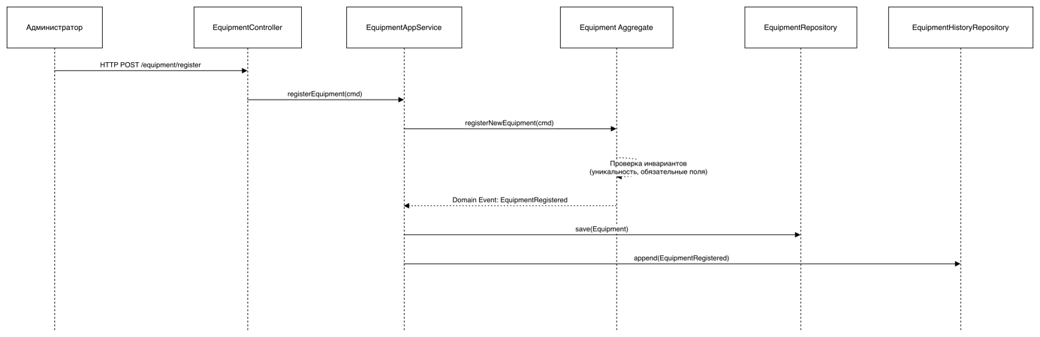
Рисунок 5 – Диаграмма последовательности сценария «Регистрация оборудования» (C4, Dynamic).
4.2. Сценарий 2: создание заявки на ремонт
Последовательность:
1) пользователь отправляет HTTP-запрос (POST /tasks/repair) в TasksController;
2) контроллер вызывает CreateRepairTaskUseCase через TaskAppService;
3) TaskAppService загружает Equipment по идентификатору и проверяет, может ли оборудование быть отправлено в ремонт;
4) создается Task вызовом createRepairTask, агрегат публикует событие RepairTaskCreated;
5) агрегат Equipment переводится в статус «Требует ремонта» и публикует событие EquipmentStatusChanged;
6) TaskAppService сохраняет Task и Equipment через TaskRepository и EquipmentRepository;
7) оба события передаются в DomainEventPublisher, который формирует NotificationRequested и инициирует отправку уведомлений через EmailNotifier.
Основные доменные события:
1) RepairTaskCreated { taskId, equipmentId, priority, createdBy, description, occurredAt };
2) EquipmentStatusChanged { equipmentId, oldStatus, newStatus, reason, occurredAt };
3) NotificationRequested { targetUserId, channel, template, payload }.
Диаграмма последовательности для сценария создания заявки на ремонт приведена на рисунке 6.
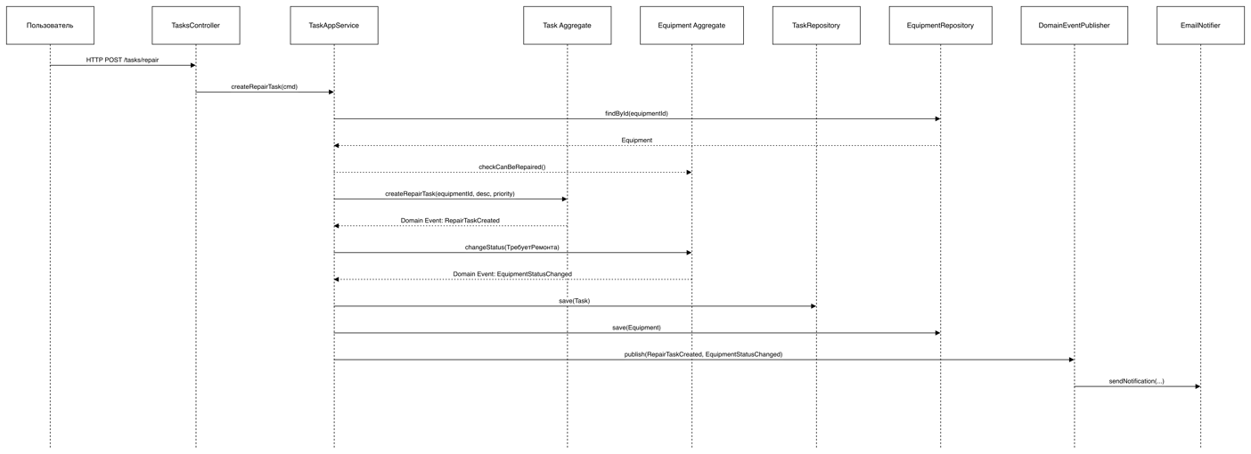
Рисунок 6 – Диаграмма последовательности сценария «Создание заявки на ремонт» (C4, Dynamic).
4.3. Итоговая согласованность и требования к доставке
1) Статус оборудования и состояние заявки могут быть временно несогласованными (например, если запись в истории или уведомление задержались), но доменные инварианты гарантируют корректность при повторной загрузке агрегатов.
2) Доменные события должны доставляться с гарантией не менее одного раза (at-least-once), обработчики должны быть идемпотентными и устойчивыми к повторной обработке одинаковых событий.

5. Связь проектного дизайна с реализацией в ias_vnii
1) Контроллеры EquipmentController и TasksController в реальном Yii2-проекте выступают входными адаптерами и могут постепенно очищаться от бизнес-логики, передавая её в EquipmentAppService и TaskAppService.
2) Модели ActiveRecord (Equipment, Tasks и другие) используются как инфраструктурное представление агрегатов; рекомендуется добавить слой мапперов между доменными сущностями и AR-моделями.
3) Таблица equip_history уже реализует хранение исторических данных и может быть приведена к формату хранения доменных событий.

6. Итоги по ПР8
В ходе практической работы № 8 было выполнено:
1) спроектированы контейнеры, порты и адаптеры для учебного ядра ias_vnii в нотации C4: Container;
2) определены агрегаты Equipment и Task, их границы, инварианты и отношения по идентификаторам;
3) описаны доменные события и построены динамические диаграммы взаимодействия для сценариев регистрации оборудования и создания заявки на ремонт;
4) показано, как спроектированное ядро соотносится с существующим Yii2-проектом ias_vnii и как может быть постепенно внедрено в промышленный код.

Заключение по практическим работам № 7–8
В рамках ПР7–8 для реальной предметной области (учет оборудования и заявок на ремонт в ФГУП «ВНИИ «Центр») были:
1) проведена доменная аналитика с использованием Event Storming, выделены поддомены и построена контекст-карта;
2) сформирован Ubiquitous Language, связывающий бизнес-термины, базу данных и код;
3) спроектированы агрегаты, порты и адаптеры, а также доменные события и событийные потоки для ключевых сценариев;
4) показана связь между учебным ядром и промышленным Yii2-проектом ias_vnii.

